Dragi moj 4.c,

Budite vrijedni i odradite ono što se od vas traži u video lekciji pod nazivom
- Liturgijska godina
https://youtu.be/5z0o-T9KI78

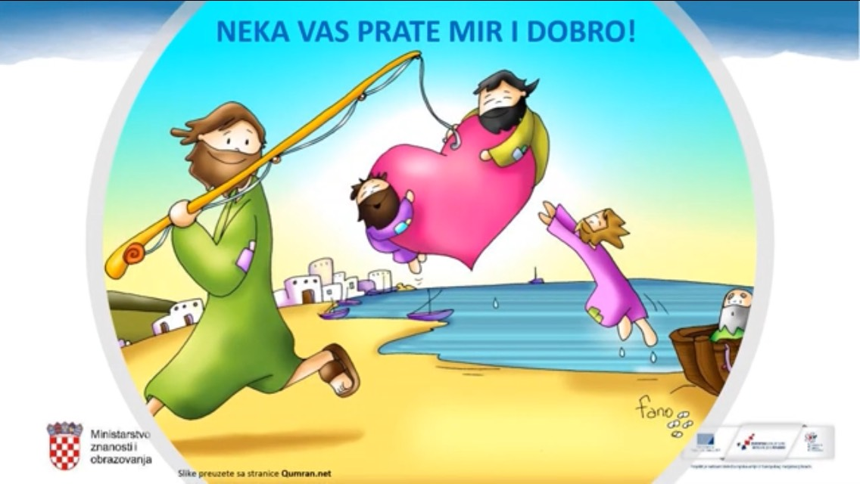

Vaša vjeroučiteljica Ivana

